福島県航空・宇宙産業技術研究会のご案内

当研究会は、福島県の実施する「航空宇宙産業集積推進事業（以下、「本事業」）」の一環として、航空宇宙産業分野の情報提供及び製造技術者の育成を行うことで、会員企業の技術基盤の強化を図り、同分野への参入を支援することを目的として活動しております。航空宇宙分野への参入や技術力強化にご関心をお持ちの皆さまにおかれましては、ぜひご入会をご検討ください。

- 活動内容
・航空・宇宙分野の技術セミナー・技術研修の開催
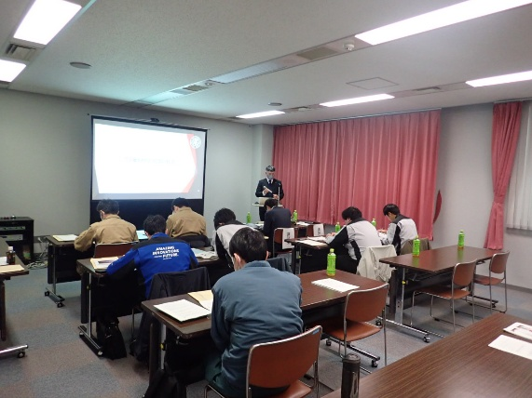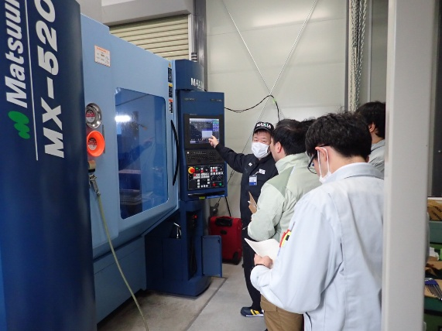
5軸加工機技術セミナー・技術研修（座学・加工研修）
・メールマガジンによる関連イベント、補助制度等の公募の情報発信
・会員交流イベントの開催
- 会費 無料
- 入会方法
本案内裏面の入会申込書を事務局まで、メール添付またはFAXにてご提出ください。
※１ ご記入いただいた会員情報は、本事業の主務課である福島県次世代産業課及び航空宇宙産業に係る企業間連携業務等を委託している（公財）福島イノベーション・コースト構想推進機構に限り共有し、本事業の推進及び当研究会の運営にのみに使用します。
※２ 入会後に会員同⼠の交流を促進するため、（公財）福島イノベーション・コースト構想推進機構の「航空宇宙関連産業コーディネータ」が、訪問することがあります。

<事務局>
福島県航空・宇宙産業技術研究会 事務局
（福島県ハイテクプラザ 企画連携部 産学連携科内）
TEL：024-959-1741 FAX：024-959-1761
E-mail：hightech-renkei@pref.fukushima.lg.jp

○福島県航空・宇宙産業技術研究会 入会申込書
福島県航空・宇宙産業技術研究会規約に同意の上、入会申込します。
（福島県航空・宇宙産業技術研究会への入会には、研究会規約への同意が必要となります。）
企業・団体名
役職・氏名
電話番号
所在地
メールアドレス

会員情報の共有について
会員相互の連携や情報交換をより円滑に進めるため、会員情報の公開に同意いただける方を対象に、公開同意者のみの会員名簿の共有を行っております。会員名簿の充実により、会員同士の直接交流による新たな連携構築、情報交換の機会が一層広がりますので、是非ご検討くださいますようお願いします。

会員情報の公開に同意します。 会員情報の公開に同意しません。
（いずれかのチェックボックス□を、クリックしてください。）

※１ 公開する会員情報は、企業・団体名・お役職・お名前、電話番号（入会申込書の会員情報の太枠部）となります。
※２ 公開同意者のみの会員名簿は、同意された会員（既に同意済みの企業・団体を含む）に限り共有いたします。共有方法は、（公開同意者のみの）会員名簿の電子データをメール添付にてお送りいたします。
※３ 会員情報の公開に同意されない場合は、会員名簿の共有は行いません。また、ウエブサイトでの公開や他団体等（県次世代産業課、福島イノベーション・コースト構想推進機構を除く）への共有も⾏いません。
※４ 同意の有無にかかわらず、メールマガジンは配信いたします。

